Martes
05
de julio

Preescolar
Pensamiento matemático

Pócimas mágicas

Aprendizaje esperado: usa unidades no convencionales para medir la capacidad con distintos propósitos.

Énfasis: determina la capacidad de un recipiente.

¿Qué vamos a aprender?

Usarás unidades no convencionales para medir la capacidad con distintos propósitos.

Pide a tu mamá, papá o algún adulto que te acompañe en casa que te apoyen a desarrollar las actividades y a escribir las ideas que te surjan durante esta sesión.

¿Qué hacemos?

Para esta sesión, imagina que eres una bruja o un brujo y vas a realizar diferentes pociones mágicas.

Los materiales que necesitas son:
5 recipientes de diferentes tamaños que contengan jabón con glicerina.
3 glicerina.
colorante.
4 tazas jugo de limón.
6 vasos de jugo de calabaza mágica.
1 jarra de agua de lluvia, cada recipiente.
3 recipientes de medio litro, 2 y 3 litros.
Recuerda que no es necesario que sean exactamente estos materiales, puedes sustituirlos.

Karla estaba haciendo sus pociones mágicas, como acostumbra todas las mañanas, pero al parecer agregó más agua de lluvia al caldero en el que estaba haciendo su pócima mágica. ¿Te imaginas lo que paso? Su caldero explotó, le urge terminar esa poción y no tiene dónde hacerla.

Revisa su receta para la pócima de la amistad, esta pócima se llama así, porque al compartirla y jugar con sus amigas y amigos, su amistad durará para toda la vida y pasarán momentos muy divertidos.

Pócima de la amistad.

Ingredientes:
2 gotas de esencia de arcoíris.
3 cucharadas de sudor de ogro.
5 lágrimas de dragón.
4 tazas jugo de limón.
6 vasos de jugo de calabaza.
1 jarra de agua de lluvia.

Preparación:

- En el recipiente coloca 2 gotas de esencia de arcoíris muy lentamente.
- Agrega 3 cucharadas de sudor de ogro, tapándote la nariz.
- Incorpora las 5 lágrimas de dragón, sin llorar.
- Verter las 4 tazas de jugo de limón, haciendo muecas.
- Agrega los 6 vasos de jugo de calabaza mágica y chasquea los dedos tres veces.
- Por último, vacía la jarra con agua de lluvia y mezcla todos los ingredientes hasta que salgan burbujas.

Ayuda a Karla a realizar su pócima, y repite lo siguiente:

“Manos a la pócima, que aparezcan todos los ingredientes”

Escoge un recipiente en que caben todos los ingredientes. ¿El primer recipiente, es grande o pequeño? Compruébalo, agrega todos ingredientes.

2 gotas de esencia de arcoíris.
3 cucharadas de sudor de ogro.
5 lágrimas de dragón.

¿Qué sucede? Este recipiente no tiene la capacidad suficiente para contener todos los ingredientes, si ese es el caso, puedes utilizar otra opción, un recipiente es más grande, es decir tiene mayor capacidad.

¿Qué piensas? ¿Van a caber aquí todos los ingredientes? Compruébalo, primero tienes que verter los ingredientes que ya tenías en el primer recipiente. En el caso de que sí cabe y todavía tienes espacio para los demás ingredientes.

Agrega las 3 tazas de jugo de limón restantes.
Ahora los 6 vasos de jugo de alas de dragón.
¿Vas bien? Ahora solo nos falta la jarra de agua de lluvia.

¿En este recipiente no tiene la capacidad para todos los ingredientes? si la respuesta es no, es porque, aunque su capacidad es mayor que el primero, no es el indicado.

Ahora intenta con el ultimo recipiente, este es el recipiente más grande de todos.
Observa, ¿Cabrán todos los ingredientes en este recipiente? No se te olvide que tienes que comprobarlo, vierte los ingredientes del recipiente 2 al 3.

En este si cabe y aún queda espacio en el recipiente, por último, hay que agregar el agua de lluvia y mezclar hasta que salgan burbujas.

Éste es el recipiente de la capacidad correcta, es el recipiente de mayor capacidad, por eso todos los ingredientes caben. ¿Ahora cómo puedes hacer para que quien te acompaña y tú, tengan cada quien su pócima?

Busca algunos recipientes que te puedan servir, es probable que encuentres varias opciones, ¿Qué recipientes tienen la capacidad para que quepa tu poción?

Para comprobarlo vierte el contenido de la pócima en los 2 recipientes.

¿Son los recipientes con la capacidad adecuada? si es así es porque cada uno tiene la misma cantidad de la pócima, ahora sí, cada uno tiene su pócima de la amistad y pueden divertirse con ella.

Determinar la capacidad de algunos recipientes puede ser muy interesante, y también es muy divertido.

En esta sesión utilizaste algunos recipientes con diferentes capacidades para ayudarte a realizar tu poción de la amistad; es importante observar el tamaño para estimar la cantidad que cabe en cada uno.

Si te es posible consulta otros libros y comenta el tema de hoy con tu familia.

¡Buen trabajo!

Gracias por tu esfuerzo.

Para saber más:
Lecturas

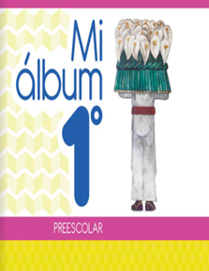
https://libros.conaliteg.gob.mx/20/K1MAA.htm

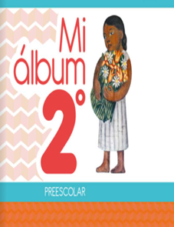
https://libros.conaliteg.gob.mx/20/K2MAA.htm

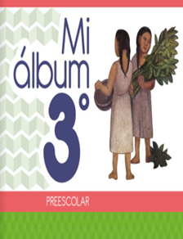
https://libros.conaliteg.gob.mx/20/K3MAA.htm

